**H1 PAGO Y REVERSO TRB EN LINEA**

Yo, como empresa Interagua, solicito que la recaudación desde la ventanilla de tasa de recolección de basura se realice en línea y no en base, con la finalidad de tener la información actualizada al momento de los clientes que realizan sus pagos por medio del banco

**Criterios de aceptación**

Se utilizará el mismo flujo de Interagua, pero se debe agregar un campo para identificar si la recaudación es Interagua o TRB.

Se debe revisar que la recaudación de Interagua (cód- 361 no tenga afectación). Debe mantenerse tal como ahora.

El Flujo para tasa de recolección de basura debe ser el mismo que actualmente existe:

1. El cajero selecciona el nemónico 51-RECAUDACIÓN. Digita o Selecciona el código de servicio 2 – AGUA POTABLE. En el campo Empresa, Digita o Selecciona el código de empresa 8269 – INTERAGUA – TASA DE RECOLECCION DE BASURA.
2. En el campo Código, ingresa el código de la tasa de recolección de basura - TRB.Presiona F5 para realizar la consulta en base. El Sistema responde:
   1. Valor a pagar
   2. Nombre del abonado o cliente
3. Detalla las formas de pago en EFECTIVO, CHEQUE, ND CTA AHO, ND CTA CTE, o una combinación de estas. Ejecuta el pago presionando la tecla funcional F1.
4. Sistema responde:
   1. Pago Ok.- El sistema muestra mensaje para impresión de comprobante de transacción.
   2. Pago No Exitoso, sistema muestra mensaje de ERROR correspondiente.

Debe permitir realizar reverso automático

1. Anulación o reversa manual del pago 🡪 La opción de anular un pago estará disponible desde la opción CTRL + R, durante todo el día.
2. Reversas Automáticas 🡪 El sistema debe generar reversos automáticos por demora en tiempos de respuesta (timeout) o cualquier otro motivo que ocasione la pérdida de comunicación entre las bases, el core, sybase, bus de servicios, etc.

**H2 BACKOFFICE**

Yo, como empresa Interagua, solicito que la recaudación desde la ventanilla de tasa de recolección de basura se realice en línea y no en base, con la finalidad de tener la información actualizada al momento de los clientes que realizan sus pagos por medio del banco

**Criterios de aceptación**

1. Debe continuar reportándose las transacciones de este servicio en los auxiliares propios de la empresa 8269 – INTERAGUA - TRB por horario:
   1. svlsauxi_102513_1243_emp(8269)HN-HN.lis 🡪 Horario Normal Banco / Empresa
   2. svlsauxi_102513_1243_emp(8269)HD-HN.lis 🡪 Horario Diferido Banco (Ventanillas) / Horario Normal Empresa
   3. svlsauxi_102513_1243_emp(8269)HD-HD.lis 🡪 Horario Diferido Banco (Ventanilla) / Diferido Empresa
2. En los auxiliares de los servicios de la empresa XXXX – INTERAGUA - TRB deberá guardarse tanto el Nombre del Cliente y el Código de suministro pagado en los campos NOMBRE y REFERENCIA del Auxiliar.

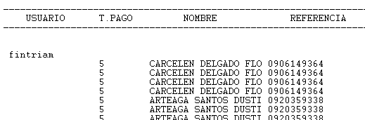

1. Los datos del nombre y el código de suministro deberán estar disponibles en movimientos exitosos N y de reverso S.
2. REPIVA 🡪 Las comisiones cobradas y su deflactación por el pago del servicio de INTERAGUA - TRB (Pago de Comisión por Empresa o Cliente), se verán reflejadas en el reporte de comisiones IVA repiva_901614_1014.lis

## Control de Movimientos por Empresa

1. Las transacciones de este servicio deben poder consultarse y visualizarse en la opción del modulo COBIS T-SERVI / S. Básicos / Consulta de Servicios / Control de Mov por Empresa.
2. Se podrán visualizar las transacciones reversadas y el desglose por forma de pago (EFE / CHEQ / ND).
3. Desde esta pantalla se guardan las transacciones que se han ejecutado desde los canales para generar la LC (Línea de Crédito) a pagar a la empresa. Se da clic en el botón Guardar y luego se da clic en el botón Generar para obtener el archivo de respuesta a la EP.
4. El archivo de respuesta debe cumplir los requisitos de formato y contenido acorde a lo especificado en la ficha técnica.

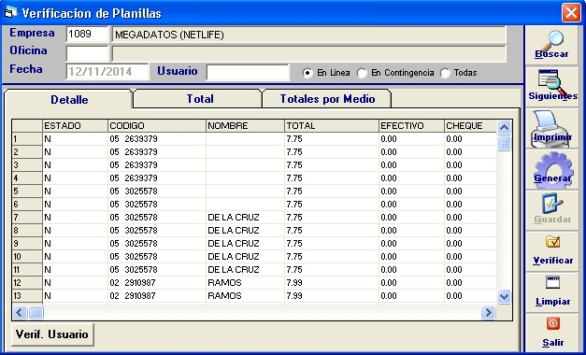

**H2 PAGO A LA EMPRESA**

Yo, como empresa Interagua, solicito que la recaudación desde la ventanilla de tasa de recolección de basura se realice en línea y no en base, con la finalidad de tener la información actualizada al momento de los clientes que realizan sus pagos por medio del banco

**Criterios de aceptación**

1. La línea de crédito LC por recaudación debe generarse inmediatamente al Guardar y Generar los movimientos por empresa (6.2).
2. Para la generación de la LC el sistema debe tomar en consideración los días de floating con los cuales este personalizada la empresa de recaudación (T-SERVI / S. Básicos / Consulta de Servicios / Personalización de Empresas).
3. Para la generación de la LC el sistema debe tomar en consideración si los días de floating establecidos son Calendarios o Laborables.
4. La cuenta bancaria CTE o AHO a la que se efectuara el crédito por el pago de la LC correspondiente es la establecida en la personalización por empresa en T-SERVI / S. Básicos / Consulta de Servicios / Personalización de Empresas.
5. La empresa de servicio no aplica retención en la fuente ya que se trata de la recaudación de una tasa.
6. La opción de pago por recaudación debe conservar sus características, como por ejemplo la Modificación de los valores de la LC en caso de contingencia o inconvenientes en los procesos semiautomáticos.